OZNÁMENÍ O VÝBĚRU NEJVHODNĚJŠÍ NABÍDKY

Zadavatel: Statutární město Karlovy Vary
Sídlo: Moskevská 21, 361 20 Karlovy Vary
IČO: 00254657
Jednající: Ing. Petrem Kulhánkem, primátorem města

Zástupce zadavatele dle § 151 ZVZ: ADVOKÁTNÍ KANCELÁŘ, JUDr. Vladimír Tögel, advokát
Sídlo: Praha 5, 150 00, Ostrovského 253/3
IČO: 12493031

Vážení,

zadavatel Statutární město Karlovy Vary Vám tímto prostřednictvím zástupce zadavatele oznamuje, že v souladu s § 81 odst. 1 písm. b) zákona č. 137/2006 Sb., o veřejných zakázkách (dále jen „ZVZ“) rozhodl dne 07. 06. 2016 (viz usnesení Rady města Karlovy Vary č. 928/6/16) o výběru nejvhodnější nabídky v rámci veřejné zakázky „Zajištění stravování zaměstnanců Magistrátu města Karlovy Vary“ zadávané ve zjednodušeném podlimitním řízení dle § 21 odst. 1 písm. f) ve znění § 38 ZVZ na základě Výzvy k podání nabídek ze dne 15. 4. 2016.

Nejvhodnější nabídkou je nabídka
Uchazeče č. 2: HM Gastro Group s.r.o.

Identifikační údaje uchazečů, jejichž nabídka byla hodnocena

Číslo nabídky | Obchodní firma uchazeče  Sídlo | IČO uchazeče
1 | EUREST, spol. s r.o.  Jankovcova 1603/47a, Holešovice 170 00 Praha 7 | 00642215
2 | HM Gastro Group s.r.o.  Blatenská 2169/13, Chodov, 148 00 Praha 4 | 29161592
3 | Sokolovská uhelná a.s.  prostřednictvím mandátní smlouvy: SOKOREST, s.r.o.  Staré náměstí 69, 356 01 Sokolov/ Jednoty 1628, 356 01 Sokolov | 26348349 /  27978273

Výsledek hodnocení nabídek

Nabídky uchazečů byly hodnoceny dle bodu 9. Zadávací dokumentace, dle ekonomické výhodnosti tj. dle nabídkové ceny bez DPH s váhou 55%, hodnocení kvality jídla dle vzorového jídelníčku s váhou 30% a dodržování hygienických předpisů v kuchyni uchazeče zjištěné zadavatelem při kontrole s váhou 15%.

Celkové hodnocení bylo provedeno v souladu s postupem uvedeným v zadávacích podmínkách a je doloženo tabulkami pro výpočet jednotlivých dílčích kritérií a celkovou Tabulkou pořadí hodnotící komise. Dílčí hodnotící tabulky jsou součástí Tabulky pořadí hodnotící komise.

Pořadí | Uchazeč | Vážená bodová hodnota celkem
1. | Uchazeč č. 2 - HM Gastro Group s.r.o.: | 86,81 b.
2. | Uchazeč č. 3 - Sokolovská uhelná a.s. prostřednictvím mandátní smlouvy:  SOKOREST, s.r.o.: | 76,92 b.
3. | Uchazeč č. - EUREST, spol. s r.o.1: | 76,75 b.

Poučení o lhůtě pro podání námitek

Proti rozhodnutí zadavatele o výběru nejvhodnější nabídky má uchazeč právo podat zdůvodněné námitky. Námitky proti rozhodnutí o výběru nejvhodnější nabídky musí stěžovatel dle § 110 odst. 4 ZVZ doručit zadavateli do 10 dnů ode dne doručení oznámení o výběru nejvhodnější nabídky veřejné zakázky podle § 81 ZVZ (tj. tohoto oznámení).
Za doručení se dle § 81 odst. 4 ZVZ považuje okamžik zveřejnění oznámení na profilu zadavatele.

Poučení o zákazu uzavření smlouvy

Zadavatel nesmí před uplynutím lhůty pro podání námitek proti rozhodnutí o výběru nejvhodnější nabídky podle § 110 odst. 4 ZVZ uzavřít smlouvu s uchazečem, jehož nabídka byla vybrána jako nejvhodnější podle § 81 ZVZ.

V Karlových Varech dne 09. 06. 2016

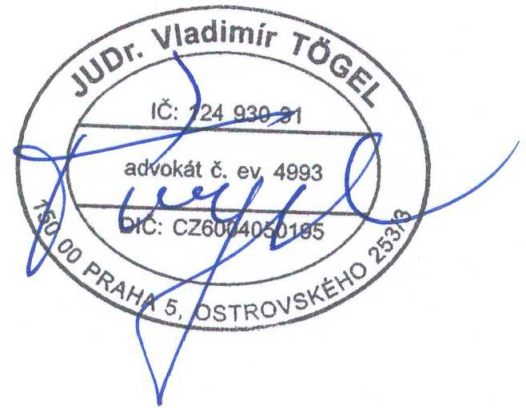

________________________ JUDr. Vladimír Tögel - advokát
zástupce zadavatele

